Fabricación de Mochilas:

Modelo Completo:

Aumento de una Maquina CNC, nombrada como Máquina CNC 2

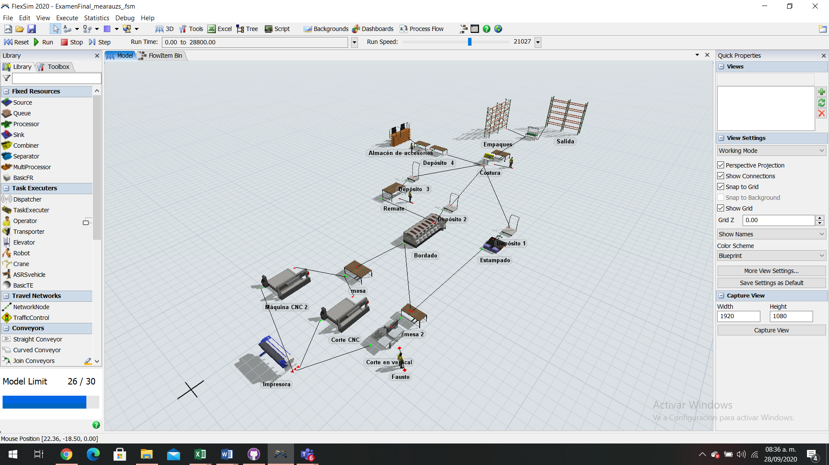

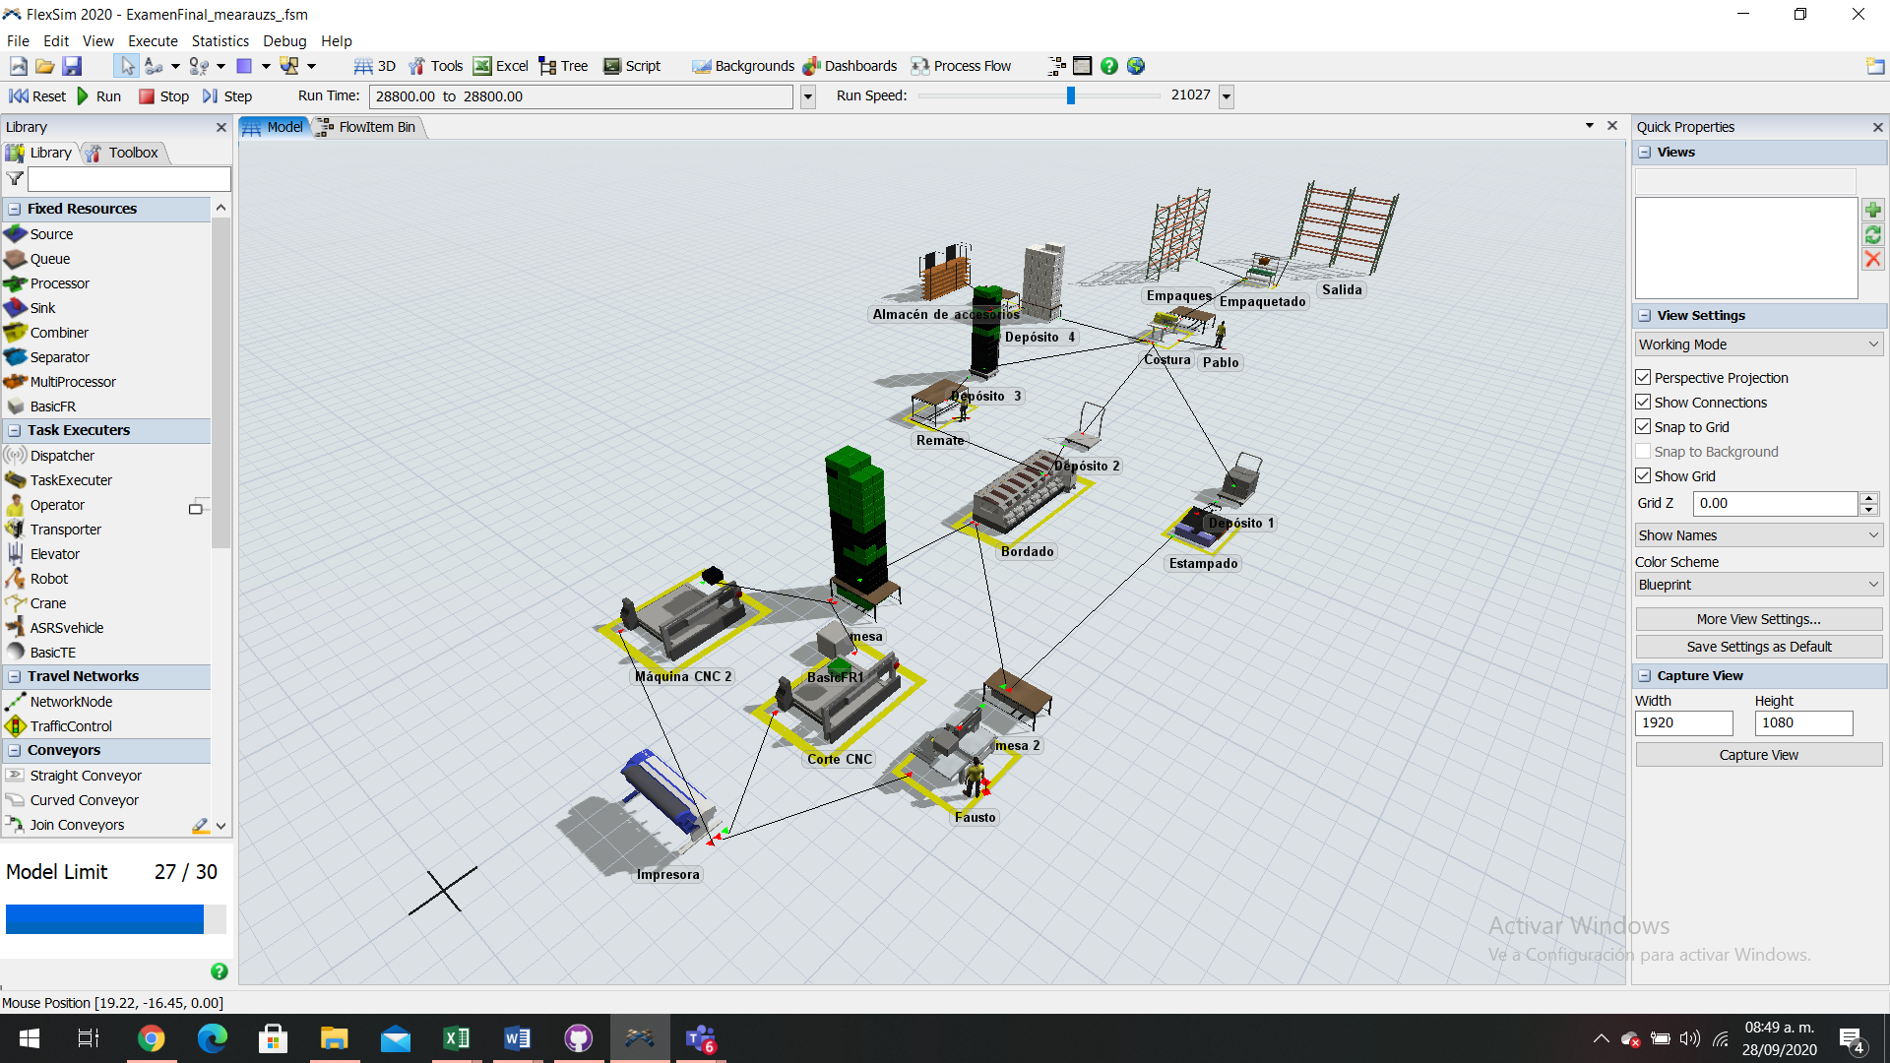

Tiempo de descanso de 45minutos que equivaldría 2700 segundos

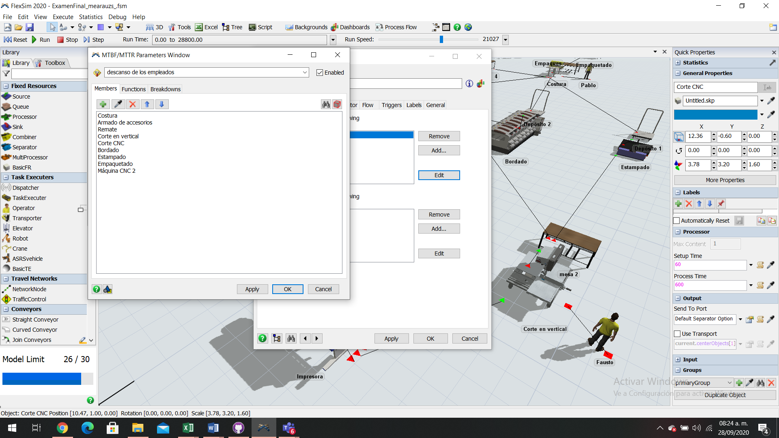

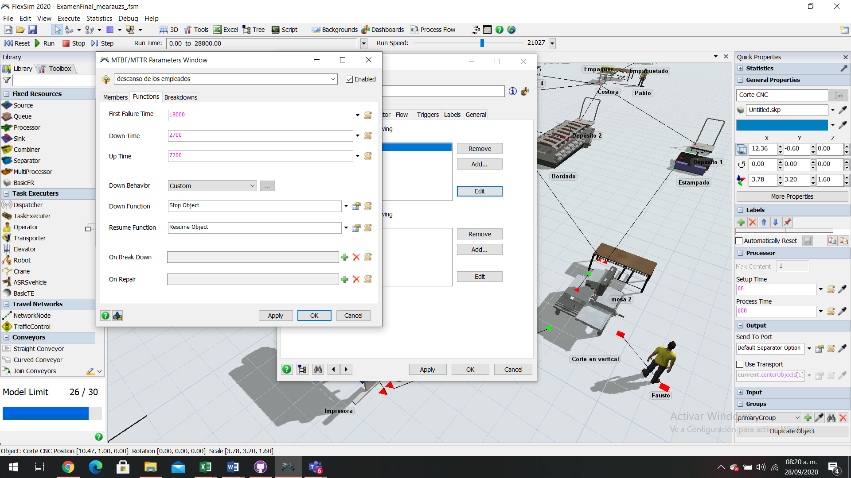

Nueva Máquina

CNC 2, corta piezas verdes

División de cortes:

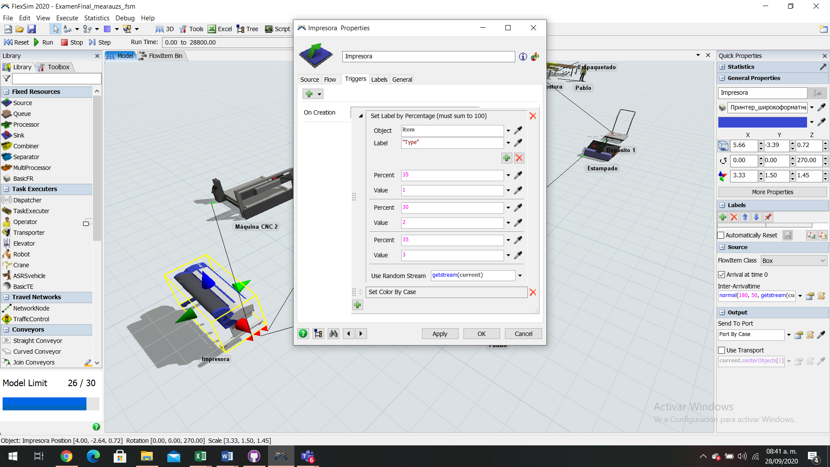 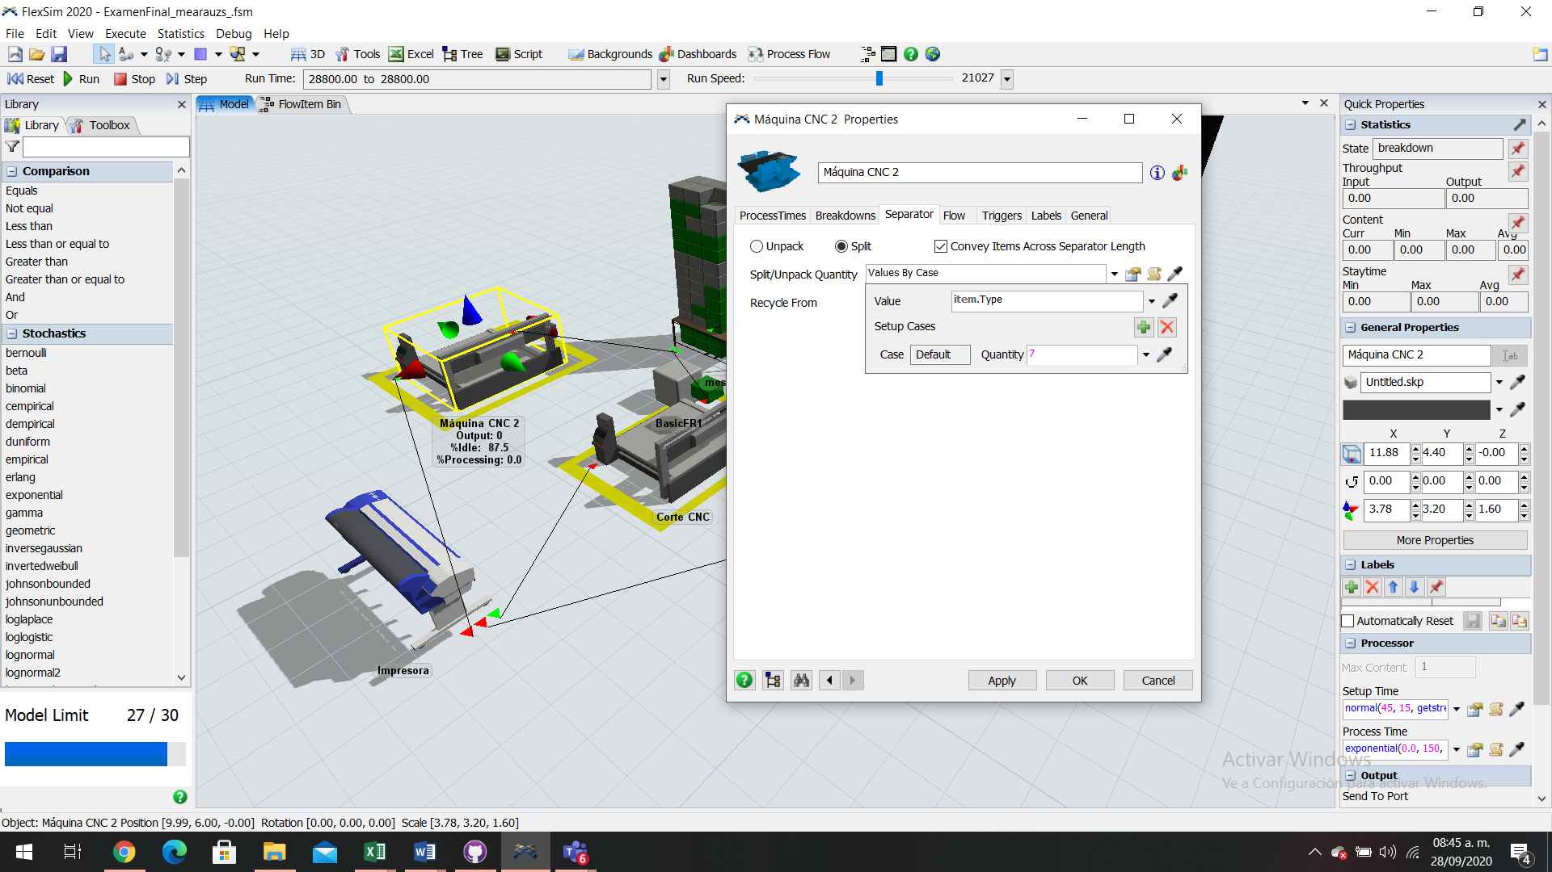

Cortes por máquinas:

CNC 2

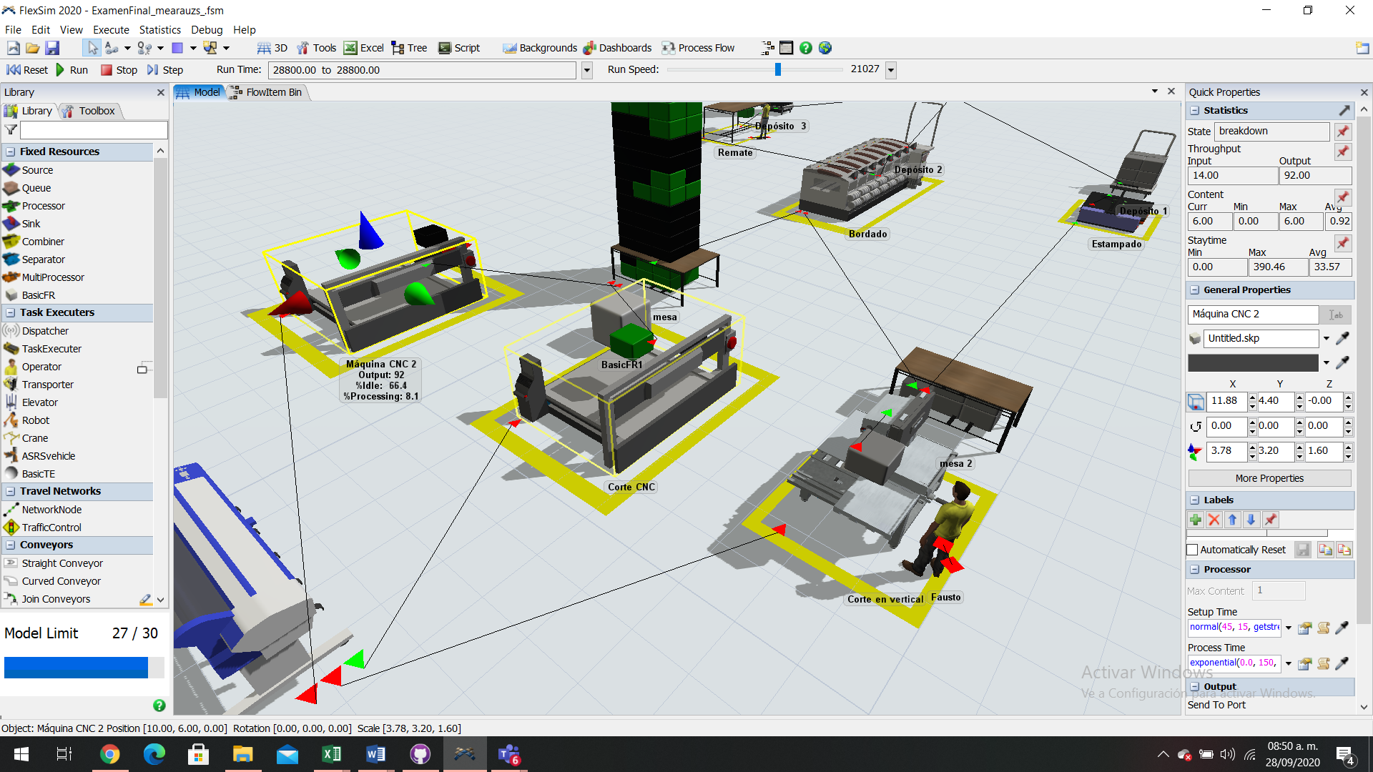



CNC 1:

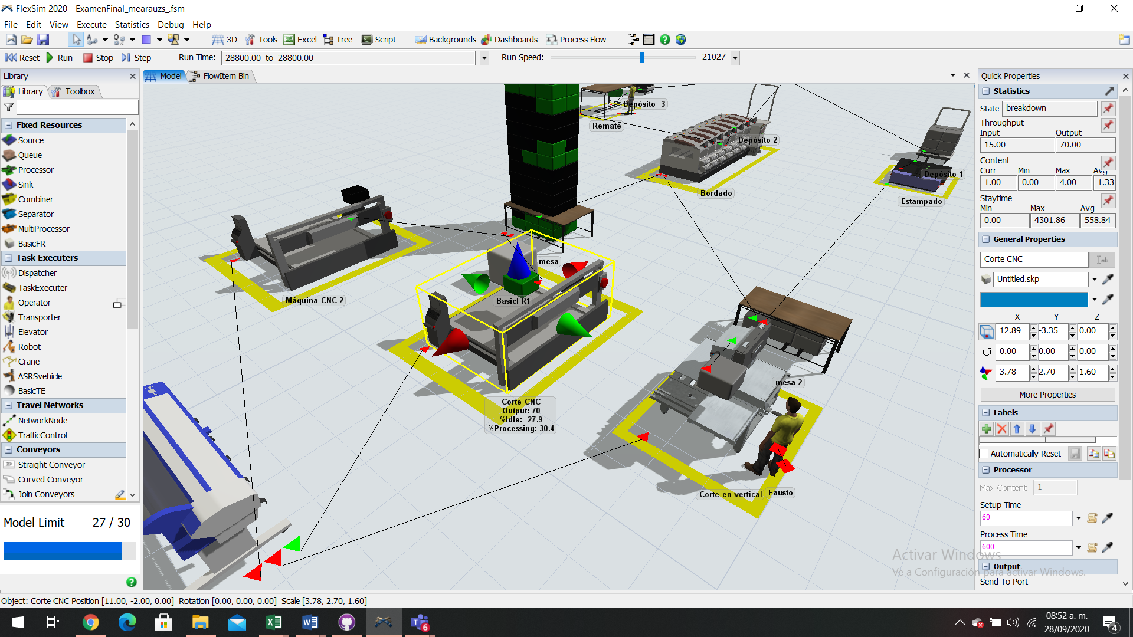



Corte Vertical:

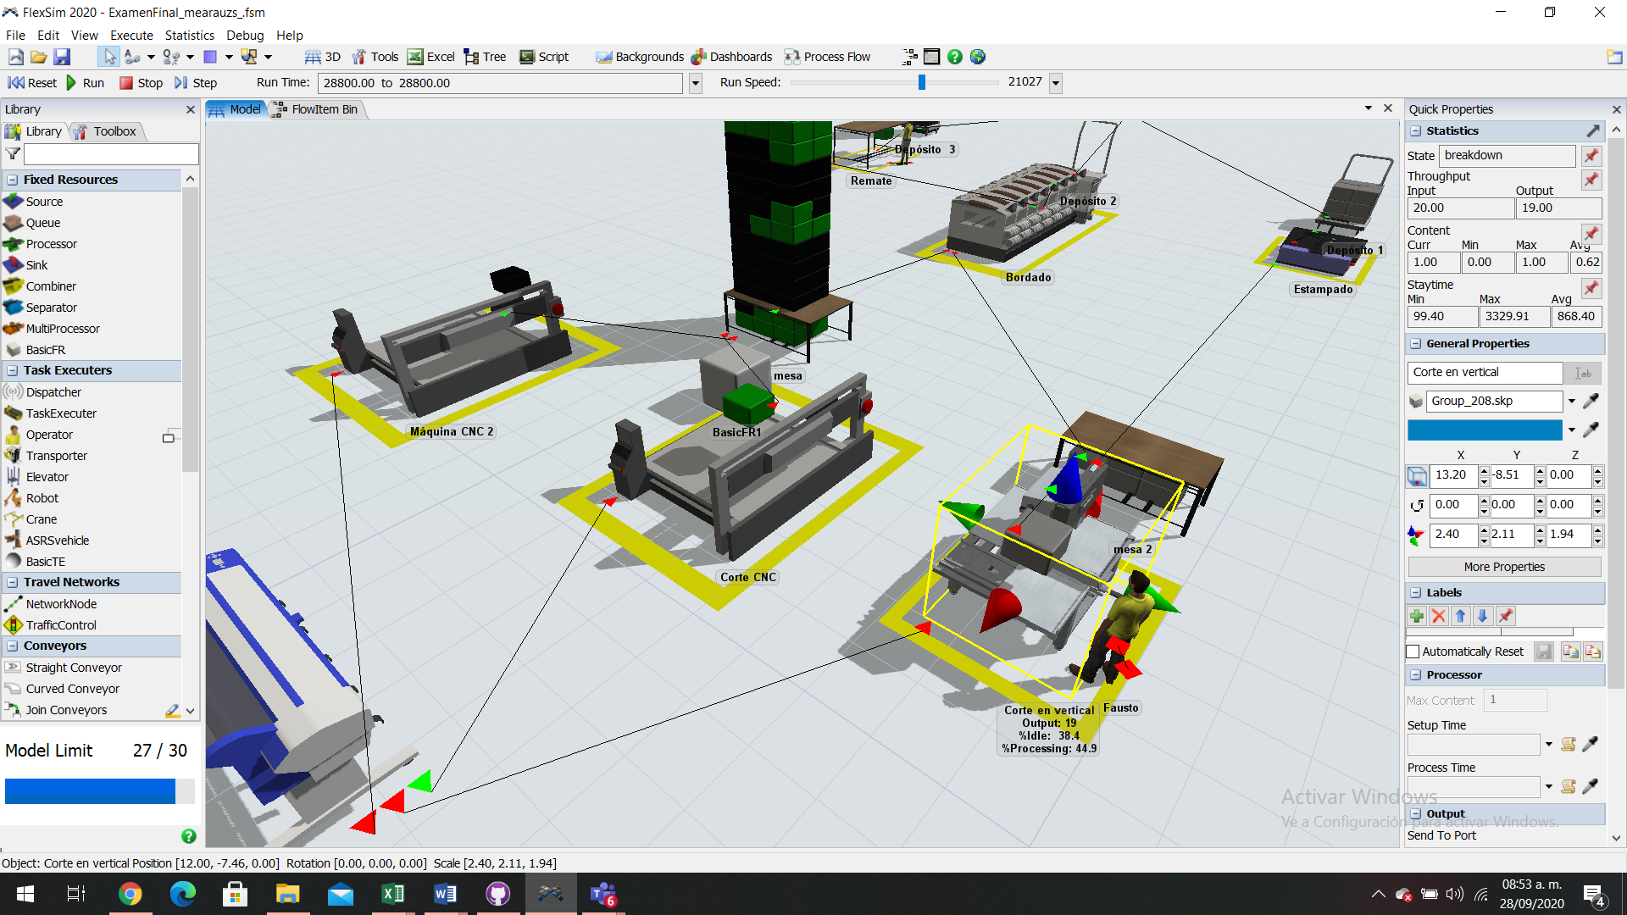



Cantidad Total de Mochilas es de:

